台北世界贸易中心 广州驻点
广州市环市东路371号世界贸中心大厦 Tel：（86-20）87659991~92
南塔11楼1118室 Fax：（86-20）87787288
邮编：510095 E-mail：gz@taitra.org.tw
(2012)TGZ字第120201 号函
关于邀请 贵会组团赴台参观
「2012台北国际数控机械暨制造技术展览会」的函
为进一步加强台湾供应商与广东企业的交流与合作，同时提供广东企业更多的贸易机会，台北世界贸易中心广州驻点诚挚邀请贵会组织企业赴台参观由本中心同台湾区机器工业同业公会主办的台北国际数控机械暨制造技术展（官网www.mtduo.com.tw），将于2012年5月3日至6日，假南港展馆举办，预估展出900个摊位，300家厂商参展。
◎展出地点：南港展馆台北市南港区经贸二路1号 Tel: 886-2-27255200
◎展出内容：
(一) 智能型自动化设备与零组件 (二) 微奈米加工机械
(三) CAD/CAM软硬件与控制系统 (四) 光电与绿能产业加工机械
(五) 生技与医疗产业加工机械 (六) 汽机车与交通设备加工机械 (七) 钣金加工设备
◎展会配套活动：一对一采购洽谈会
时间：2012年5月4日 13:00-17:00 地点：南港展览馆
邀请对象：工具机、高阶机械零配件 采购商（年营业额满5000万美元）享往返机票+酒店+接送机
凡组团观展的企业，本驻点将对符合条件的买家提供一定金额的专项补贴 (请参阅附件二: 买主补助办法) 。由于补贴名额有限，请有意参加的企业尽早确定并提出申请 (请填写附件三: 买主申请表) ，名额报满为止。
贵会或可依据企业的需求来自行设计参访及观展活动，若有需协助推荐或联系台湾受访单位者(如台湾产业协会或工厂)，我驻点乐意为您提供各种组团事务的协助。
联系方式： 台北世界贸易中心广州驻点
电话：020- 87659992 传真:020-87787288
地址：广州市环市东路371号世界贸易中心大厦南塔1118室
联系人：林丽君 邮箱gztaitra@163.com QQ:1019528585请注明单位名称及姓名

附件：一、台北世界贸易中心简介 二、买主补助办法 三、买主申请表
2012年2月20日
附件一

『台北世界贸易中心』简介

台北世界贸易中心（又称外贸协会或简称贸协）自1970年成立以来，一直是台湾贸易推广政策的执行机构，其主要任务为协助台湾企业拓展对外贸易，提升台湾产品在国际市场的竞争力，并加强吸引外商来台投资。
卅多年来，台北世贸中心除台北总部外，在新竹、台中、台南及高雄分别设有四个办事处，并设有五十多个海外办事处，透过六百多位训练有素的贸易专才，建构一个完整的全球贸易服务网，成为台湾企业拓展对外贸易的最佳帮手和伙伴。
其主要工作内容如下（亦可参考：www.taitra.org.tw）
❶ 开拓海外贸易市场
全球采购中心服务、连锁店拓销服务、「国际知名品牌异业结盟」服务、「国际市场开发中心」及「协助厂商全球布局计划」项目服务、农产品拓销服务、争取政府采购商机服务、筹组海外贸易访问团与国际展览参展团、办理贸易洽谈会、提供贸易机会查询服务、货物暂准通关证发证及保证业务、台湾机械通路推广计划项目服务、争取外商来台办理采购洽谈会。
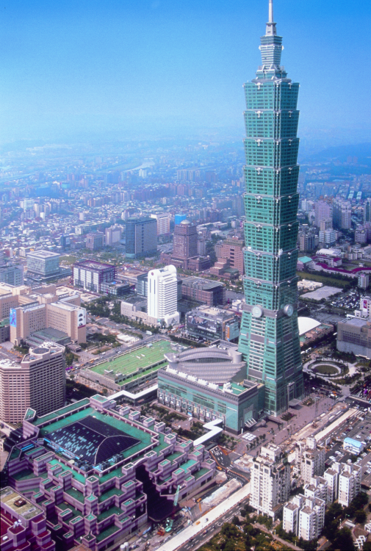
❷ 网络行销服务
台湾经贸网Taiwantrade是台湾贸易总入口网站，提供电子商务交易平台、商机撮合服务、协助企业运用网络行销推广。请参考：www.taiwantrade.com.tw
❸ 全球商情信息服务
贸易资料馆及贸协书廊服务、发行中外文经贸出版品、举办研讨会或市场报告会、提供动态、实时性的商情、办理各类专题研究报导。请参考：news.taiwantrade.com.tw
❹ 推动多元展览服务
每年举办20次以上国际专业展、提供展场出租服务、营运管理进出口交易市场（逾1,000间展售间）、国际商务中心（International Business Center）与商务办公室（Instant Office）。请参考：www.taipeitradeshows.com.tw、www.twtc.org.tw
❺ 全面提升台湾产品形象
提供设计信息、设计优良产品评选与推广、「台湾精品」评选与产品形象推广、培训设计人才、提供包装试验服务、办理研讨会、设计竞赛及设计展。请参考：www.brandingtaiwan.org
❻ 专业会议服务
具会议、展览及活动场地出租、专业会议设备出租、视讯会议及互联网等全面e化会议环境、五星级餐饮服务及专业会议筹组咨询与执行服务。请参考：www.ticc.com.tw
❼ 国际企业人才培训
办理国际企业经营班、在职短期经贸研习班及外语研习班、国际贸易特训班、硕士后国际行销班与商用英文班等长、短训练课程，提供职前及在职人士进修机会。请参考：www.iti.org.tw
地址：台北市11012基隆路一段333号5-7楼
电话：(02) 2725-5200 | 传真：(02) 2757-6652 | Email: taitra@taitra.org.tw

广州联络点：广州市环市东路371号世界贸易中心大厦南塔11楼1118室 邮编：510095
联系电话：020- 87659991/92 传真专线：020-87787288

附件二
「2012台北国际数控机械暨制造技术展览会」补助办法
买主类别 | 补助项目 | 买主资格  近3年内任1年营业额或规模达下列条件 | 补助内容
一般买主 | 住宿 | 达25万美元以上 | (1)机票补助  补助经济舱来回机票者，台北来回经济舱机票(来台期间需至少3天在展期内-2012年5月3日至6日)。请买主自行采购机票，并于展后检附相关报销文件向本中心请款。  (2)住宿补助：  补助上限新台币1.5万元，至多4晚。补助金额限用于饭店住宿费及机场接送，住宿日期限为2012年5月3日至6日之间(含5月6日间)（至多4晚）。统一由本中心代为安排合作饭店，展后由饭店向本会请款。  （3）团体补助:  团长：公协会带团人员  机+酒（团长）：提供组团单位台北来回经济舱机票1张及最多4个晚上之住宿。
VIP买主 | 机票 | 达100万美元以上
V VIP 买主 | 机票+住宿补助 | 达5000万美元以上
团体买主 | 带团团长  （团队成员须自费）  机票+住宿补助 | 1、每团至少10家自费企业。  2、买主团须于展览期间集体报到，全团团员需同时进场参观。  3、同一买主团不得重复申请其他补助方案。

附件三
2012台北国际专业展受邀买主申请表
1 | 公司名称  (须与营业执照的公司名一致)
2 | 姓名
3 | 出生年月日
4 | 性别
5 | 职位
6 | 公司年营业额
7 | 公司类型 | □进口 Imp. □ 出口Exp. □生产Mfg.  □ 经销Distributor □ 批发Wholesaler  □ Retailer零售 □ Agent代理  □ 服务Service Company □ 贸易组织Trade Org.  □政府机构Government □其他Others
8 | 主要营业项目
9 | 电话
10 | 传真
11 | 邮箱
12 | 公司网址
13 | 公司地址
14 | 抵台时间(预估)
15 | 离台时间(预估)
16 | 意向采购项目(详细)
17 | 意向采购项目数量(大概数量)
注:如果申请展会补助,以上17项均为必填项;如果无需申请展会补助,第1-15项为必填项.

